BÀI TẬP
PHÂN TỬ- ĐƠN CHẤT- HỢP CHẤT
1. Trắc nghiệm
Câu 1. Đơn chất là chất tạo nên từ
A. một chất. B. một nguyên tố hoá học.
C. một nguyên tử. D. một phân tử.
Câu 2. Hợp chất là chất tạo nên từ
A. hai nguyên tử trở lên. B. một nguyên tố hoá học.
C. hai nguyên tố hóa học trở lên. D. một phân tử.
Câu 3. Để tạo thành phân tử của một hợp chất tối thiểu cần có bao nhiêu loại nguyên tố?
A. 1 nguyên tố. B. 2 nguyên tố. C. 3 nguyên tố. D. 4 nguyên tố.
Câu 4. Dựa vào dấu hiệu nào sau đây để phân biệt phân tử đơn chất với phân tử hợp chất?
A. Hình dạng của phân tử. B. Kích thước của phân tử.
C. Số lượng nguyên tử trong phân tử. D. Nguyên tử cùng loại hay khác loại.
Câu 5. Cho các chất sau:
(1) Khí nitrogen do nguyên tố N tạo nên.
(2) Khí carbon dioxide do 2 nguyên tố C và O tạo nên.
(3) Sodium hydroxide do 3 nguyên tố Na, O và H tạo nên.
(4) Sulfur do nguyên tố S tạo nên.
Những chất nào sau đây là đơn chất?
A. (1); (2). B. (2); (3). C. (3); (4). D. (1); (4).
Câu 6. Cho các phát biểu sau:
(a) Water (H₂O) gồm 2 nguyên tố là hydrogen và oxygen.
(b) Sodium chloride (NaCl) do nguyên tố sodium và nguyên tố chlorine tạo nên.
(c) Khí carbon dioxide (CO₂) gồm 2 đơn chất carbon và oxygen.
(d) Sulfuric acid (H₂SO₄) do 3 nguyên tố hydrogen, sulfur và oxygen tạo nên.
(e) Hydrochloric acid gồm 2 chất là hydrogen và chlorine.
Những phát biểu sai là
A. (a), (b). B. (a), (d).
C. (b), (d). D. (c), (e).
Câu 7. Trong số các chất dưới đây, thuộc loại hợp chất có:
A. Khí hydrogen. B. Aluminium.
C. Phosphorus. D. Water.
Câu 8. Cho các chất sau:
(a) Phosphoric acid (chứa H, P, O).
(b) Kim cương do nguyên tố carbon tạo nên.
(c) Khí ozone có công thức hóa học là O₃.
(d) Kim loại silver tạo nên từ Ag.
(e) Than chì tạo nên từ C.
Số đơn chất là
A. 1. B. 2. C. 3. D. 4.
Câu 9. Khối lượng phân tử của hợp chất nitrogen dioxide tạo bởi 1 nguyên tử nitrogen và 2 nguyên tử oxygen là
A. 30 amu. B. 46 amu. C. 108 amu. D. 94 amu.
Câu 10. Khối lượng phân tử của hợp chất iron (III) hydroxide tạo bởi 1 nguyên tử Fe, 3 nguyên tử O và 3 nguyên tử H là
A. 48 amu. B. 72 amu. C. 80 amu. D. 107 amu.
Câu 11. Khối lượng phân tử của phân tử giấm ăn tạo bởi 2 nguyên tử C, 4 nguyên tử H và 2 nguyên tử O là
A. 60 amu. B. 61 amu. C. 59 amu. D. 70 amu.
Câu 12. Khối lượng phân tử của phân tử iron (II) sulfate tạo bởi 1 nguyên tử Fe, 1 nguyên tử S và 4 nguyên tử O là
A. 150 amu. B. 152 amu. C. 151 amu. D. 153 amu.
Câu 13. Khối lượng phân tử của hợp chất iron (III) sulfate tạo bởi 2 nguyên tử Fe, 3 nhóm nguyên tử (SO₄) là
A. 418 amu. B. 416 amu. C. 400 amu. D. 305 amu.
Câu 14. Cho phân tử ethanol có mô hình phân tử như hình sau:
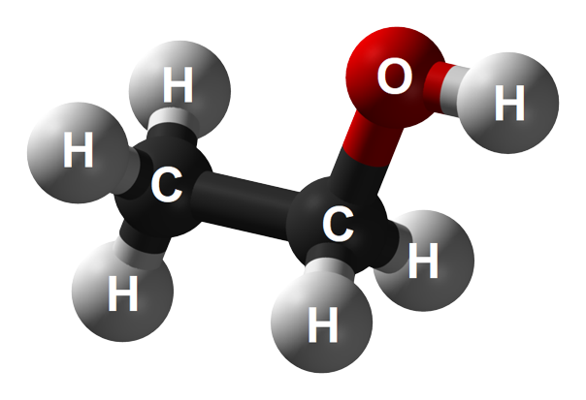
Khối lượng phân tử của ethanol là
A. 29 amu. B. 42 amu. C. 44 amu. D. 46 amu.
Câu 15. Cho mô hình phân tử chlorine và mô hình phân tử sodium chloride như hình sau
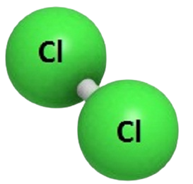 | 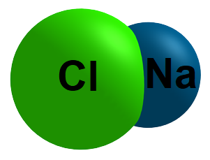
Chlorine | Sodium chloride
Sự so sánh khối lượng phân tử khí chlorine và phân tử Sodium ?
2. Tự luận
Câu 1: Hãy chọn mỗi khái niệm ở cột A sao cho phù hợp với một câu tương ứng ở cột B
Cột A | Cột B
1. Hợp chất  2. Nguyên tử  3. Nguyên tố hoá học  4. Nguyên tử khối  5. Khối lượng phân tử  6. Đơn chất | a. tập hợp những nguyên tử cùng loại có cùng số proton trong hạt nhân  b. tập hợp nhiều chất trộn lẫn  c. hạt vô cùng nhỏ, trung hoà về điện.  d. những chất tạo nên từ hai nguyên tố hoá học trở lên.  e. khối lượng của phân tử tích bằng đvC  g. những chất được tạo nên từ một nguyên tố hoá học.  h. khối lượng của nguyên tử được tính bằng đvC
1 ……; 2 …….; 3 ……; 4 …… ; 5 …… ; 6 ……
Câu 2: Một hợp chất có phân tử gồm 2 nguyên tử N liên kết với 5 nguyên tử X và nặng hơn phân tử khí oxygen 3,375 lần.
(a) Tính khối lượng phân tử của hợp chất.
(b) Tính nguyên tử khối của X, cho biết tên và kí hiệu hóa học của nguyên tố X.
Câu 3: Một hợp chất có phân tử gồm 2 nguyên tử nguyên tố X liên kết với 1 nguyên tử O và nặng hơn phân tử hydrogen 31 lần.
(a) Tính khối lượng phân tử của hợp chất.
(b) Tính nguyên tử khối của X, cho biết tên và kí hiệu hóa học của nguyên tố X.
Câu 4: Trong số các chất dưới đây, hãy chỉ ra và giải thích chất nào là đơn chất, chất nào là hợp chất? Hãy tính khối lượng phân tử của chúng.
(a) Khí ozone có phân tử gồm 3O liên kết với nhau.
(b) Phosphoric acid có phân tử gồm 3H, 1P, 4O liên kết với nhau.
(c) Sodium carbonate có phân tử gồm 2Na, 1C và 3O liên kết với nhau.
(d) Khí fluorine có phân tử gồm 2F liên kết với nhau.
(e) Ethanol có phân tử gồm 2C, 6H và 1O liên kết với nhau.
(g) Đường saccarosecó phân tử gồm 12C, 22H và 11O liên kết với nhau.
Câu 5: Dựa vào mô hình tượng trưng mẫu khí oxygen, khí hydrogen, water và sodium chloride dưới đây hãy liệt kê nguyên tử và số lượng nguyên tử tạo nên một hạt hợp thành (phân tử) mỗi chất.
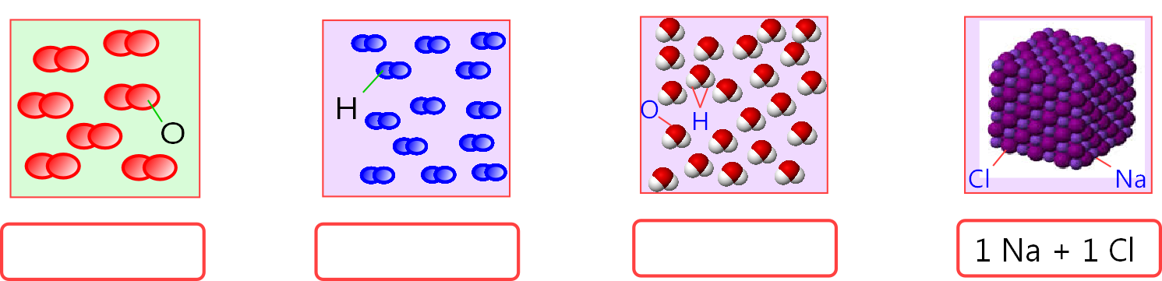
1. oxygen 2. hydrogen 3. water 4. sodium chloride

